Для курских предпринимателей пройдёт онлайн-семинар по закупкам
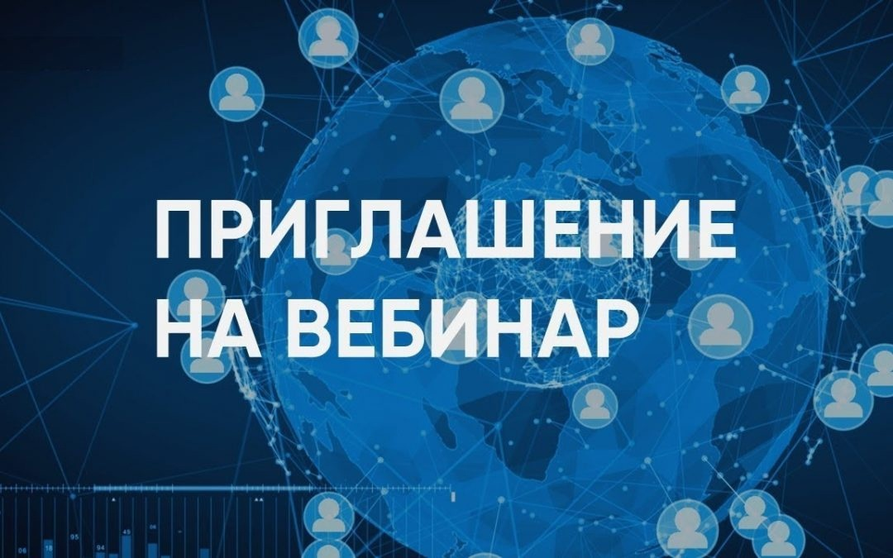
11 мая 2023 года в 14-30 специалистами МКУ «ЦЗРСИ» в онлайн формате будет проведен вебинар на тему «Участие субъектов малого и среднего предпринимательства в закупках товаров, работ, услуг для государственных и муниципальных нужд в соответствии с Федеральными законами № 44-ФЗ и № 223-ФЗ».
Мероприятие будет проведено на бесплатной платформе «Jitsi Meet». Ссылка для подключения к вебинару: https://meet.jit.si/MKU_CZRSI_SEMINAR.
Участие бесплатное, предварительная регистрация не требуется.
Приглашаем всех желающих, кто является или планирует стать субъектом малого или среднего предпринимательства, принять участие в данном мероприятии в качестве слушателей.

